Dokumentacja projektu c++
Inteligenty dom

Bartłomiej Mazurkiewicz
2EF-DI, proj. 05, 173670
Spis treści
Przedstawienie programu 3
Podłączenie urządzeń 4
Symulacja urządzeń 6
Światło 6
Roleta 7
Temperatura 8
Kod aplikacji 9
Serwer 9
Klient 11

Przedstawienie programu

Po uruchomieniu programu wyświetla się utworzone okno głównej aplikacji. Jest to miejsce, gdzie dodawane będą nowo podłączone, jak i podłączone już urządzenia.
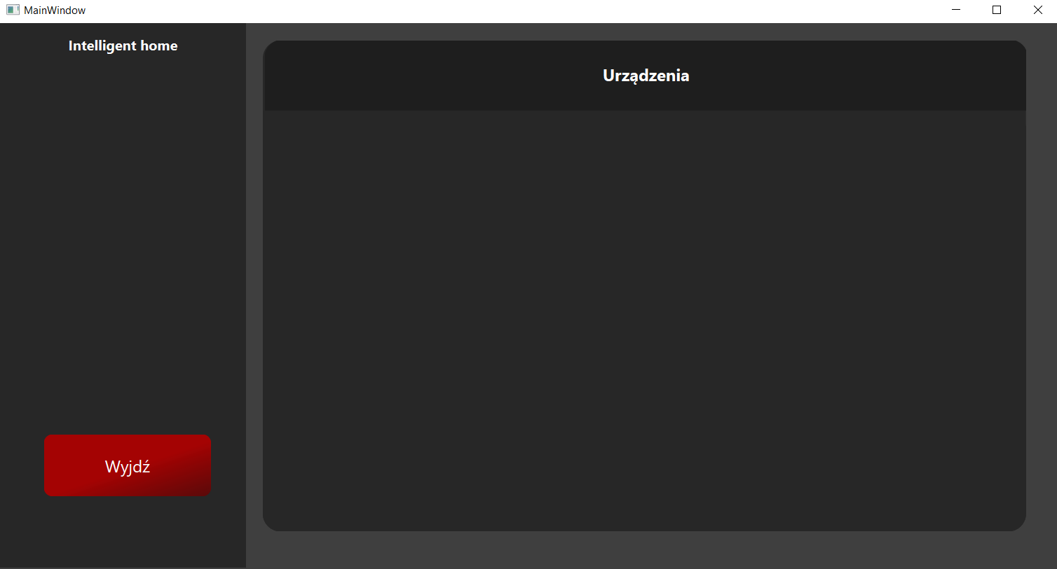
Rysunek 1 Aplikacja główna

Z lewej strony znajduje się panel boczny, w przypadku późniejszej rozbudowy aplikacji i podziale na różne pokoje, a także przycisk do wyjścia z aplikacji. W centralnej części znajduje się miejsce na kontrolery podłączonych urządzeń, które będą dodawane w trakcie uruchamiania klientów.

Podłączenie urządzeń

Po uruchomieniu klienta, czyli urządzenia, nasza aplikacja prosi nas o podanie nazwy nowego urządzenia.

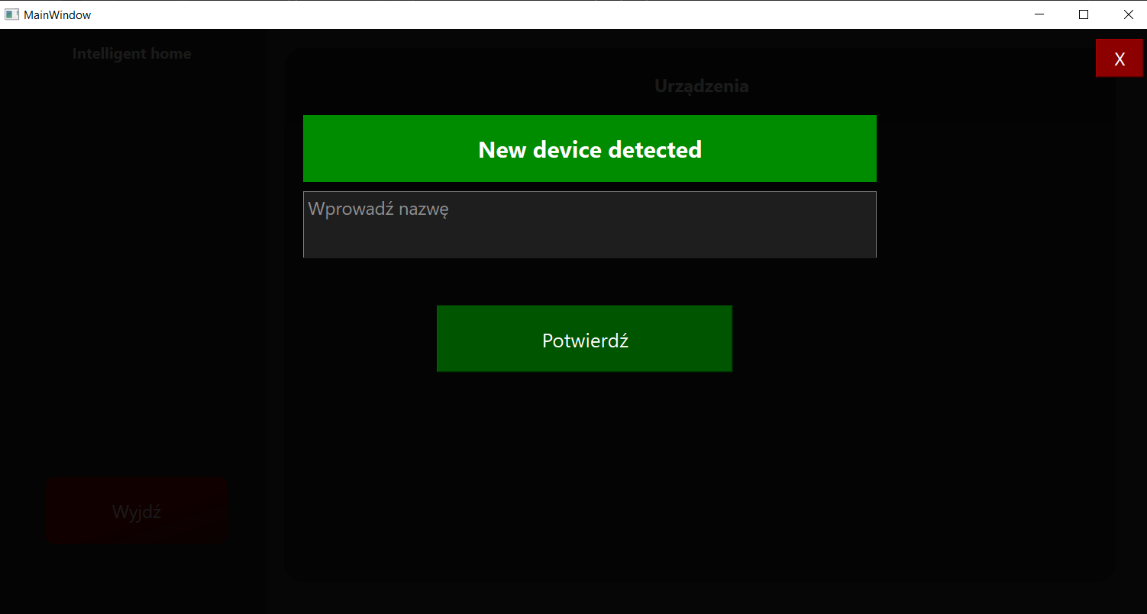
Rysunek 2 Podanie nazwy nowego urządzenia
Nazwa musi być unikalna, dlatego podanie używanej już nazwy jest niemożliwe. Po podaniu nazwy wyświetlony zostaje kontroler w panelu głównym, w zależności od rodzaju urządzenia: światła, temperatury, rolety.
Urządzenia dodawane są jedno pod drugim, co umożliwia przejrzysty widok w aplikacji.

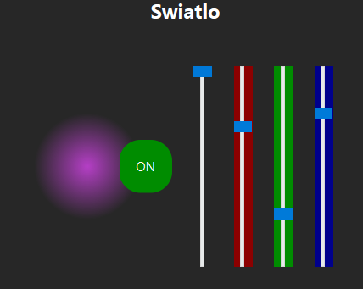
Rysunek 3 Kontroler światła

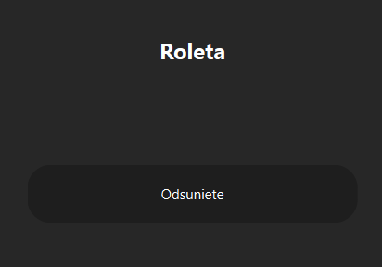
Rysunek 4 Kontroler rolety

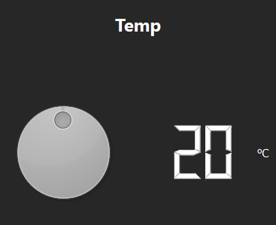
Rysunek 5 Kontroler temperatury

Symulacja urządzeń

Każde z urządzeń komunikuje się z serwerem na tym samym porcie, a wiadomości wysyłane są broadcastem, czyli do wszystkich urządzeń. Serwer wysyłając wiadomość o zmianie wartości posługuje się za pomocą nazwy urządzenia, a nie jego typem, dlatego po podłączeniu kilku tych samych urządzeń i zmianie wartości w jednym z nich nie wpłynie na pozostałe.

Światło
Zmieniając wartości w oknie naszej aplikacji możemy podejrzeć w oknie symulacji klienta zmianę, jaka się wykonuje. W przypadku światła możliwa jest zmiana wartości intensywności, zmiana wartości światła czerwonego, zielonego i niebieskiego, oraz włączenie / wyłączenie urządzenia.
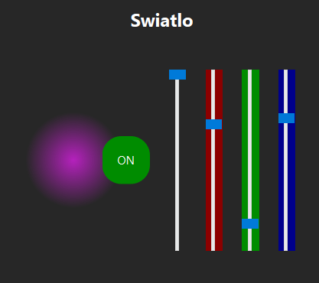
Rysunek 6 Zmiana wartości na serwerze

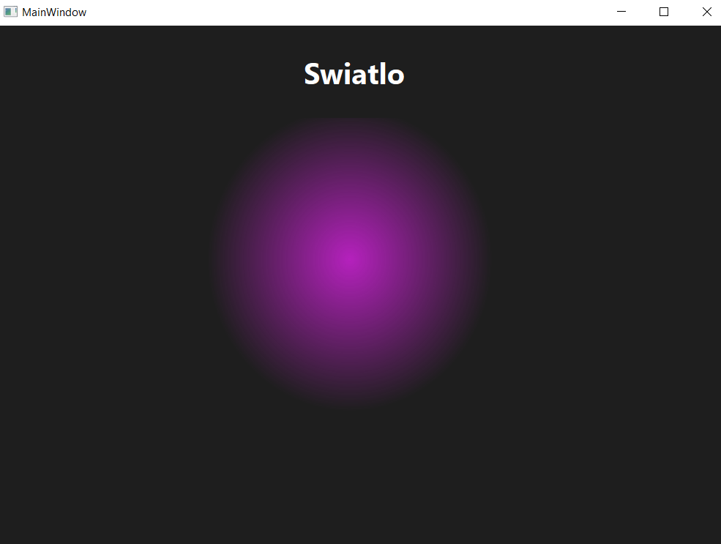
Rysunek 7 Symulacja urządzenia

Roleta
W przypadku rolety uruchamiana jest symulacja zasłaniania i odsłaniania się rolety. Na serwerze dostępna jest opcja do wykonania tej czynności.

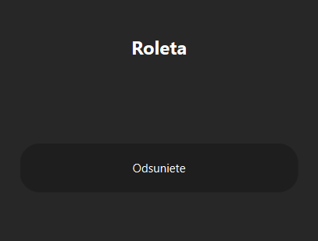
Rysunek 8 Stan początkowy rolety na serwerze

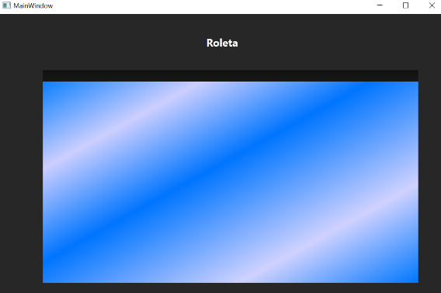

Rysunek 9 Stan początkowy rolety w symulacji

Po naciśnięciu przycisku na serwerze zostanie uruchomiona symulacja zasuwania lub odsuwania rolety, a przycisk zmieni swój napis i kolor tła.

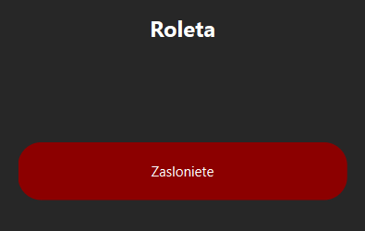
Rysunek 10 Zasunięta roleta
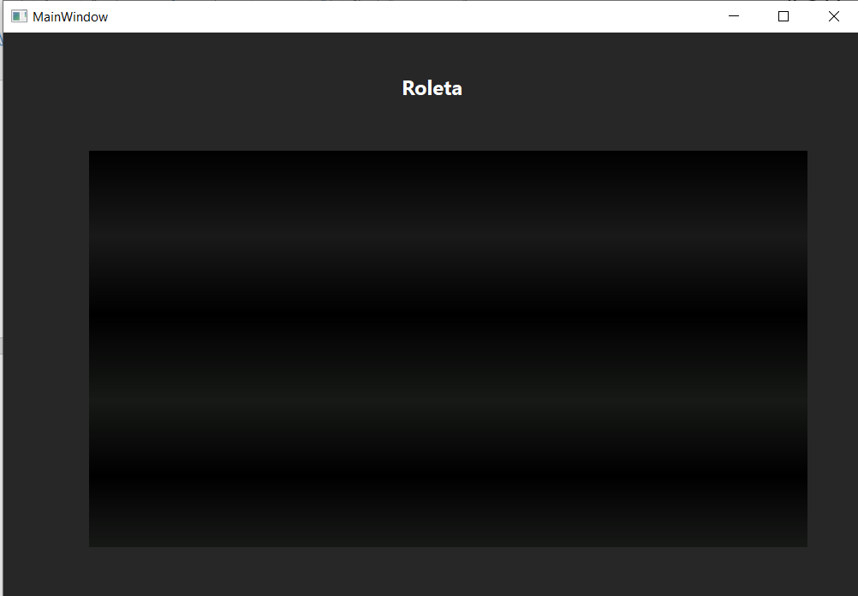
Rysunek 11 Zasunięta roleta w symulacji

Temperatura

W przypadku temperatury wyświetlane są ustawione stopnie Celsjusza, które są ustawiane za pomocą pokrętła.

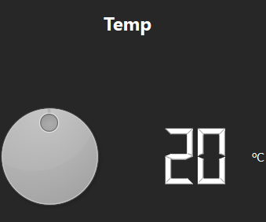
Rysunek 12 Temperatura na serwerze

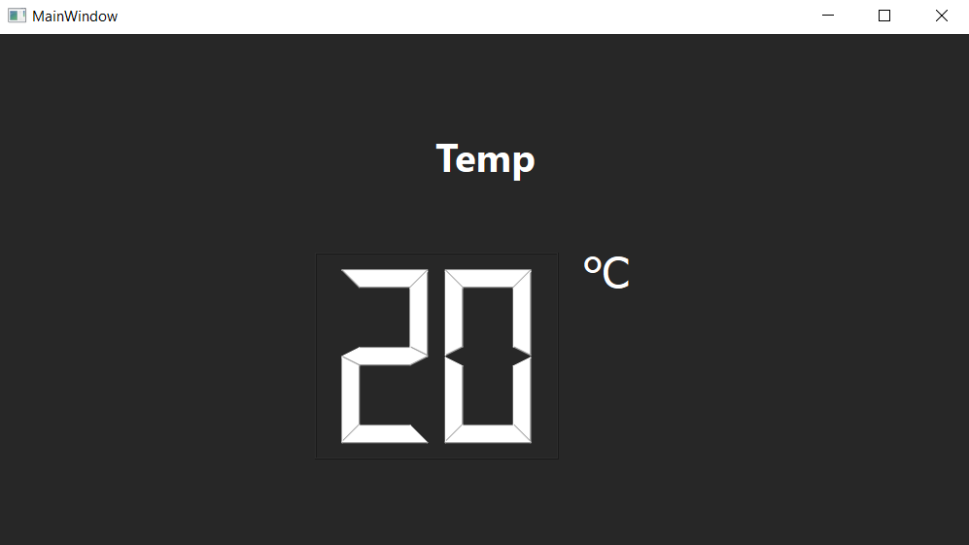
Rysunek 13 Temperatura w symulacji

Kod aplikacji

Serwer

W trakcie uruchamiania okna aplikacji tworzony jest server TCP na porcie 12345 oraz adresie w pętli zwrotnej 127.0.0.1. Połączone zostają sygnały do obsługi wydarzeń, takich jak: połączenie nowego urządzenia, odebrania wiadomości, odłączenie urządzenia, wysłanie nazwy do nowego urządzenia.
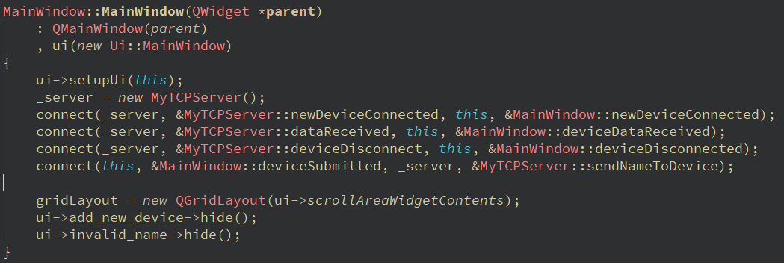
Rysunek 14 Główne okno aplikacji
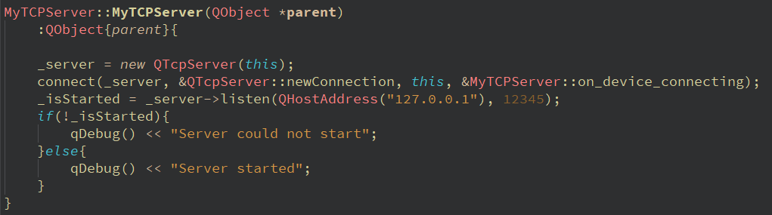
Rysunek 15 Serwer TCP

W przypadku połączenia nowego urządzenia zostaje dodany socket do listy i zostaje utworzone nowe połączenie. Tworzone jest połączenie do przypadku odłączenia urządzenia oraz odebrania wiadomości od urządzenia.
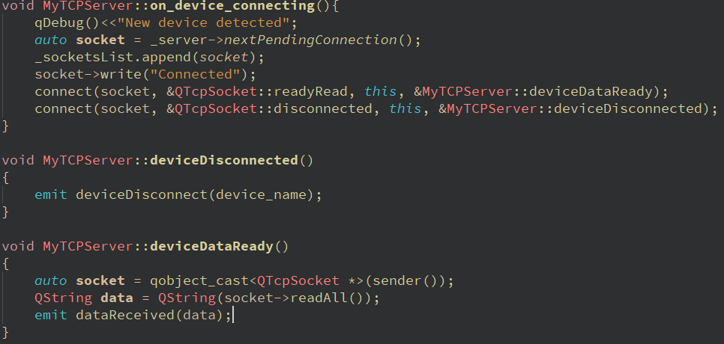
Rysunek 16 Obsługa urządzenia

Serwer jest w stanie wysłać wiadomość broadcastem za pomocą funkcji sendToAll, oraz wysyła wiadomość do nowo podłączonego urządzenia za pomocą komendy write.
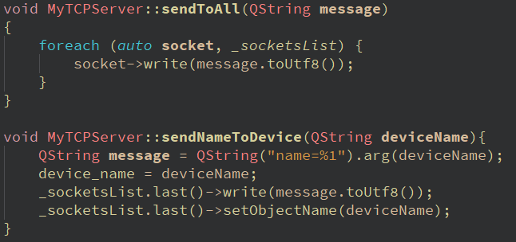
Rysunek 17 Wysyłanie wiadomości od serwera

W głównym oknie aplikacji dodawany jest kontroler w zależności od typu urządzenia, wykorzystując utworzone klasy do tworzenia widgetów.
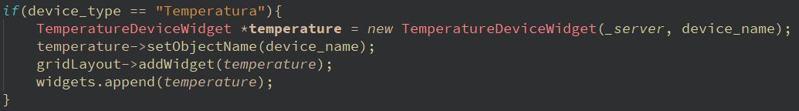
Rysunek 18 Przykładowy widget

Zmienna device_type jest ustawiana przy połączeniu nowego urządzenia, odbierając od niego wiadomość o typie tego urządzenia.

Klient

Przy tworzeniu okna nawiązywane jest połączenie na porcie 12345 i adresie ip 127.0.0.1
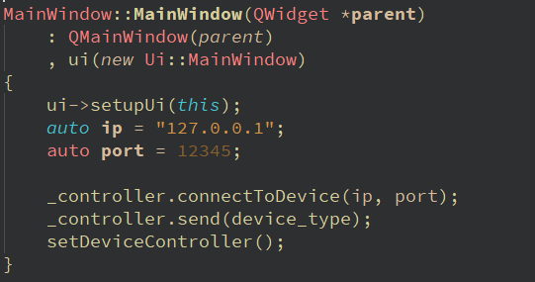
Rysunek 19 Nawiązywanie połączenia

W kontrolerze urządzenia nawiązywane są połączenia do obsługi połączenia, odłączenia, zmiany stanu, błędu, odebrania danych.

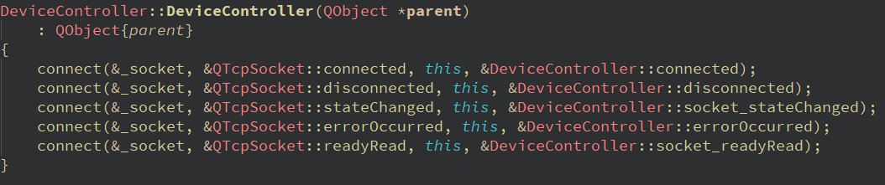
Rysunek 20 Połączenia klienta

Po wywołaniu funkcji connectDoDevice w oknie głównym aplikacji nawiązane zostaje połączenie na podany adres i port.
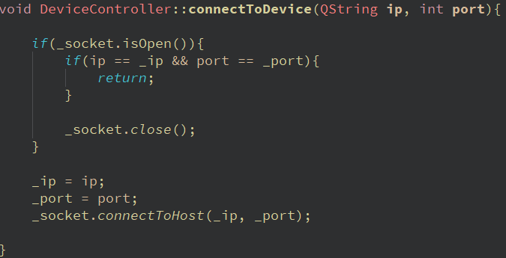
Rysunek 21 Połączenie do serwera

Po udanym połączeniu klient otrzymuje nazwę od serwera, a ten ją odbiera i ustawia jako zmienną wewnątrz kodu.

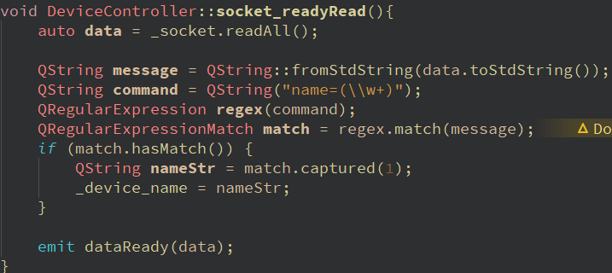
Rysunek 22 Ustawienie nazwy

Po zmianie wartości na serwerze dla danego urządzenia wysyłana jest wiadomość, którą klient odbiera i weryfikuje na podstawie swojej nazwy. Jeśli w komendzie występuje nazwa urządzenia, to komenda jest wykonywana, w przeciwnym wypadku urządzenie ignoruje sygnał.

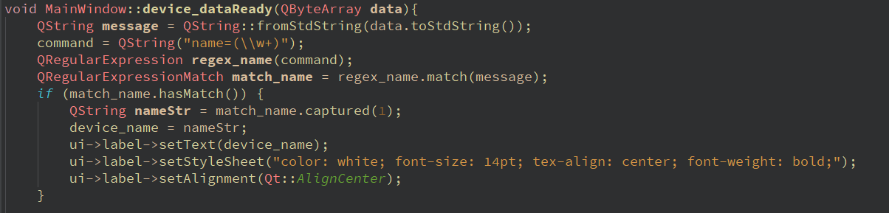
Rysunek 23 Weryfikacja komendy
Rysunek 1 Aplikacja główna 3
Rysunek 2 Podanie nazwy nowego urządzenia 4
Rysunek 3 Kontroler światła 5
Rysunek 4 Kontroler rolety 5
Rysunek 5 Kontroler temperatury 5
Rysunek 6 Zmiana wartości na serwerze 6
Rysunek 7 Symulacja urządzenia 6
Rysunek 8 Stan początkowy rolety na serwerze 7
Rysunek 9 Stan początkowy rolety w symulacji 7
Rysunek 10 Zasunięta roleta 7
Rysunek 11 Zasunięta roleta w symulacji 8
Rysunek 12 Temperatura na serwerze 8
Rysunek 13 Temperatura w symulacji 8
Rysunek 14 Główne okno aplikacji 9
Rysunek 15 Serwer TCP 9
Rysunek 16 Obsługa urządzenia 10
Rysunek 17 Wysyłanie wiadomości od serwera 10
Rysunek 18 Przykładowy widget 10
Rysunek 19 Nawiązywanie połączenia 11
Rysunek 20 Połączenia klienta 11
Rysunek 21 Połączenie do serwera 12
Rysunek 22 Ustawienie nazwy 12
Rysunek 23 Weryfikacja komendy 12

